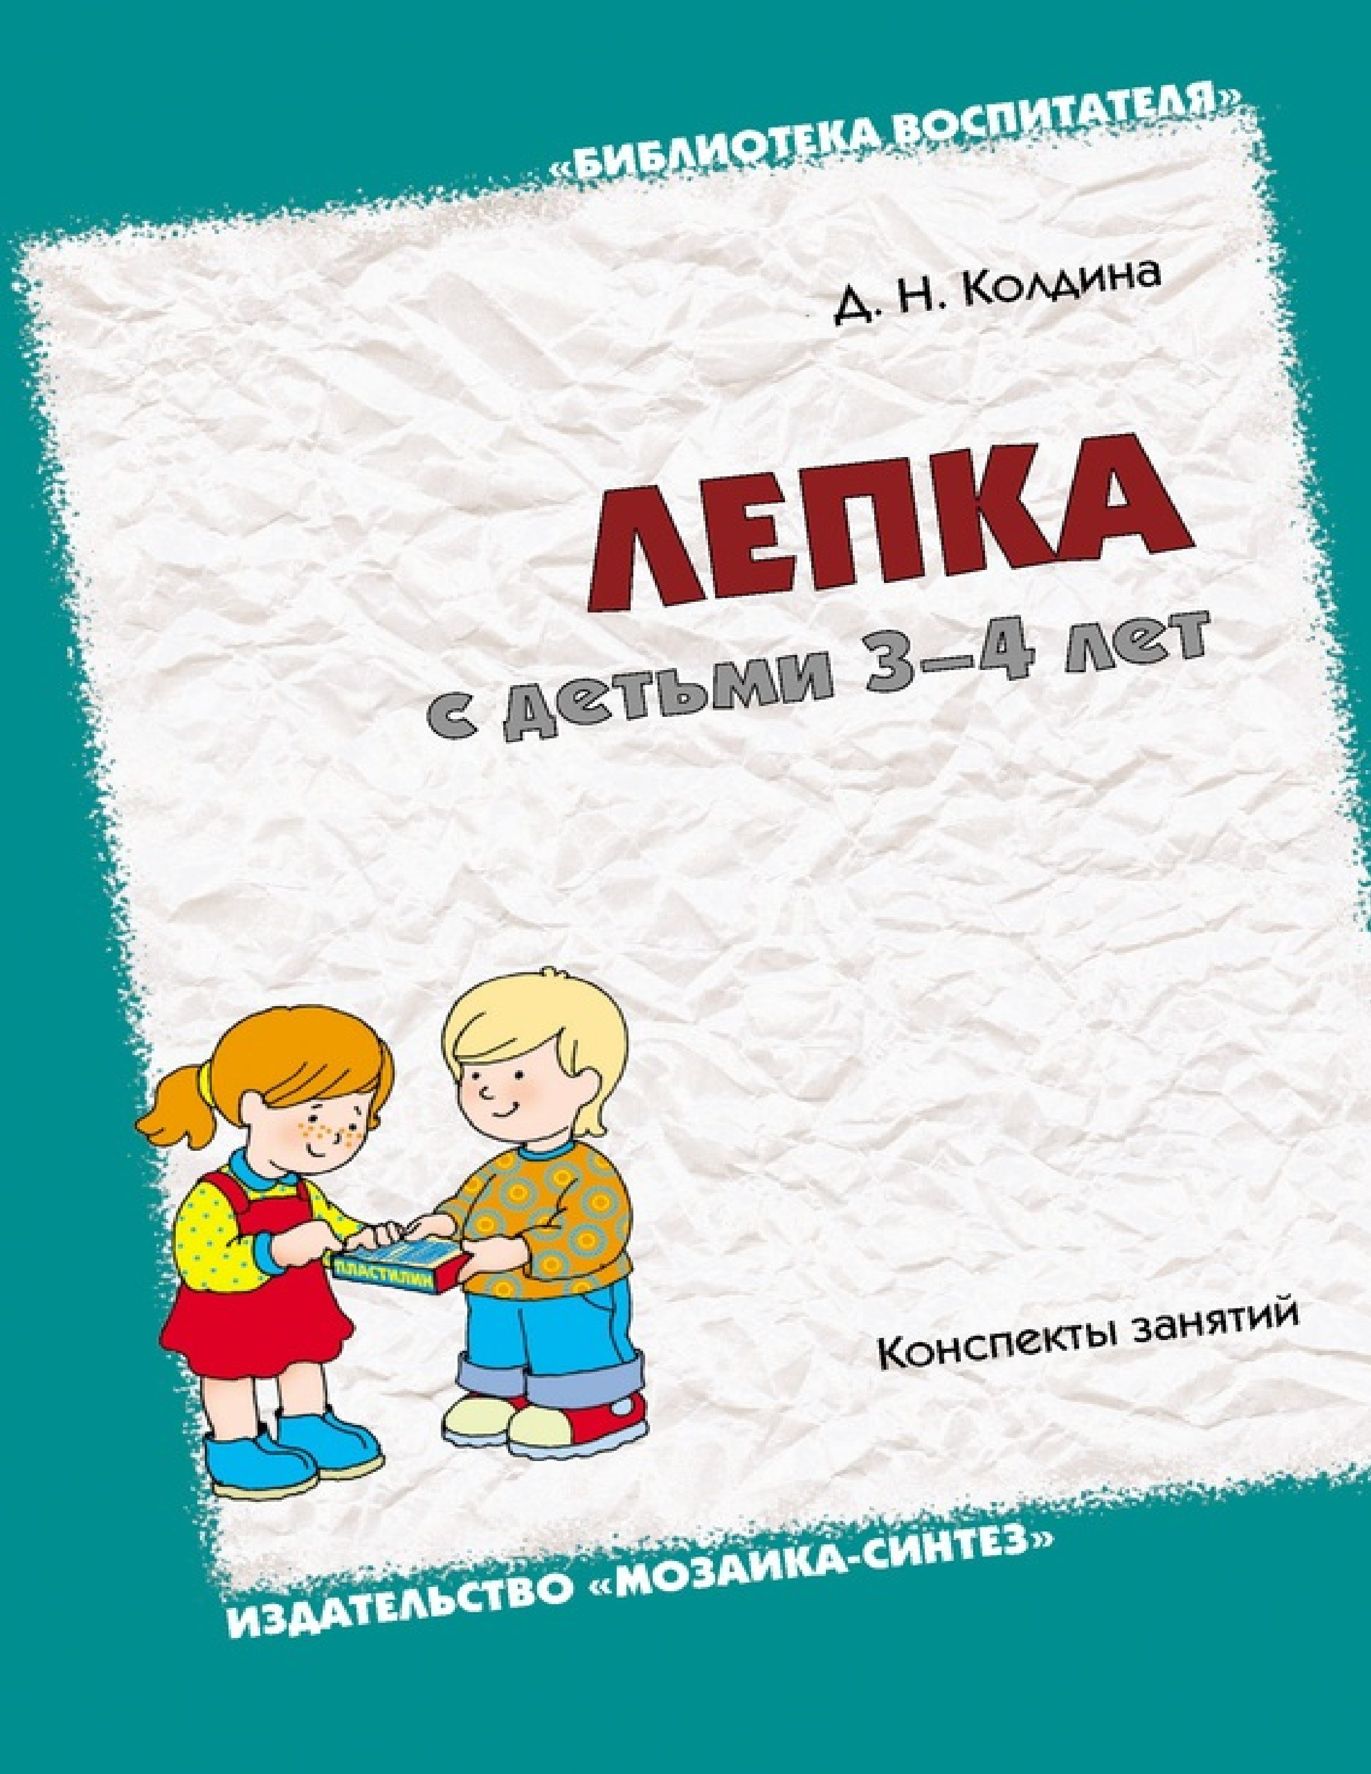

Annotation
В данном пособии представлены конспекты увлекательных занятий с детьми 3–4 лет по лепке из глины и пластилина в сочетании с разнообразными материалами. Занятия способствуют развитию эмоциональной отзывчивости, воспитанию чувства прекрасного; развитию воображения, самостоятельности, настойчивости, аккуратности, трудолюбия, умения доводить работу до конца; формированию умений и навыков в лепке.
Книга
адресована
педагогам
дошкольных
образовательных
учреждений,
гувернерам
и
родителям.
Дарья Николаевна Колдина
От автора
Годовое тематическое планирование занятий по лепке
Конспекты занятий
Тема недели «Игрушки»
Тема недели «Овощи»
Тема недели «Фрукты»
Тема недели «Ягоды»
Тема недели «Грибы»
Тема недели «Осенние деревья и кусты»
Тема недели «Осень»
Тема недели «В лесу»
Тема «Одежда и обувь»
Тема недели «Мебель»
Тема недели «Посуда»
Тема недели «Продукты питания»
Тема недели «В гостях у сказки»
Тема недели «Зима»
Тема недели «Зимние забавы»
Тема недели «Новогодний праздник»
Тема недели «Домашние животные»
Тема недели «Дикие животные»
Тема недели «Рыбы»
Тема недели «Части тела и лица»
Тема недели «Моя семья»
Тема недели «Мой дом»
Тема недели «День защитника Отечества»
Тема недели «Транспорт»
Тема недели «Профессии»
Тема недели «Праздник мам»
Тема недели «Комнатные растения»
Тема недели «Весна»
Тема недели «Домашние птицы»
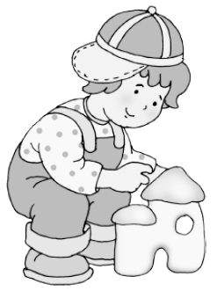
Тема недели «Дикие птицы»
Тема недели «Растения»
Тема недели «Пасха»
Тема недели «Работа в огороде и в саду»
Тема недели «День рождения куклы Даши»
Тема недели «Насекомые»
Тема недели «Скоро лето»
Иллюстрации

Дарья Николаевна Колдина
Лепка с детьми 3–4 лет. Конспекты занятий

От автора
К концу третьего года жизни ребенок усваивает основные представления о цвете, величине, форме; слушает сказки; учится сравнивать реальные предметы с их изображениями на картинах; рассматривает пейзажи.
Маленькому ребенку легче выразить свои впечатления с помощью изобразительной деятельности (объемное изображение – в лепке, силуэтное – в аппликации, графическое – в рисовании). Он передает образы предметов с помощью пластилина, цветной бумаги, красок. Эти материалы должны быть у ребенка всегда под рукой. Но этого недостаточно. Нужно развивать творческие способности малыша, показывать приемы лепки, учить вырезать из цветной бумаги, знакомить с разнообразными техниками рисования. Для совершенствования изобразительных навыков следует формировать восприятие формы, цвета, ритма, эстетических представлений.
Ребенок 3–4 лет умеет очень многое: мыть руки, чистить зубы, самостоятельно есть, одеваться и раздеваться, пользоваться туалетом. У малыша появляются простые речевые рассуждения. Он с удовольствием отвечает на вопросы взрослых, тянется к общению с другими детьми; развиваются его игровые навыки и произвольное поведение.
Для развития детского творчества и овладения изобразительной деятельностью необходимо учитывать интересы детей, использовать разнообразные темы занятий и формы организации (индивидуальные и коллективные работы). Очень важно создать доброжелательную обстановку на занятии. Сначала ребенку интересен сам процесс изготовления поделки, но постепенно его начинает интересовать и ее качество. Малыш стремится как можно натуральнее передать образ предмета, а после занятия обыграть свою поделку: покатать по столу самодельный мячик, покормить ежика изготовленными грибами. Ребенок с удовольствием рассказывает, что он вылепил, что может делать этот предмет, какой цвет он выбрал для своей поделки.
В данном пособии мы приводим конспекты увлекательных занятий для детей 3–4 лет по лепке из глины и пластилина в сочетании с природным и дополнительным материалом. Эти занятия способствуют реализации следующих задач: приобщение ребенка к окружающей красоте; развитие воображения, самостоятельности, настойчивости, умения доводить работу до конца, аккуратности и трудолюбия, умений и навыков в обработке различных материалов, которые в дальнейшем он сможет самостоятельно применить для изготовления подобных поделок.
Занятия составлены по тематическому принципу: одна тема объединяет все занятия (по окружающему миру, по развитию речи, по лепке, по аппликации, по рисованию) в течение недели. Занятие по лепке с детьми 3–4 лет проводится один раз в неделю и длится 15 минут. В пособии представлены 36 конспектов комплексных занятий, рассчитанных на учебный год (с сентября по май).
Заранее внимательно прочитайте конспект занятия и, если вам что-то не подходит, внесите изменения; подготовьте необходимый материал и оборудование. Важна и предварительная работа (чтение художественного произведения, ознакомление с окружающими явлениями, рассматривание рисунков и картин).
Наблюдая за каждым ребенком на занятиях или в игре с другими детьми, вы можете больше узнать о нем и справиться с трудностями в его поведении.
Если ребенок бросает свое занятие, как только у него что-то не получилось, значит, он не умеет преодолевать препятствия. Этому можно научить, если предлагать ребенку другие способы достижения желаемого. Тогда он будет понимать, что из любой ситуации должен быть выход. Например, если малыш хочет вылепить снеговика, а у него не получается, предложите вместе с вами нарисовать его.
Если ребенок быстро теряет интерес к занятию, возможно, оно слишком простое или наоборот сложное для него. Поймите причину и усложните или облегчите задание. Например, ребенку нужно лепить из пластилина баранки. Если это слишком просто для него, предложите лепить калачи и украшать их бусинками, пуговицами и другим дополнительным материалом. Если задание слишком сложное, начните с лепки пирожков (шариков) из пластилина, а затем украсьте их дополнительным материалом.
Если ребенок быстро устает, не может высидеть и пяти минут, попробуйте развить его выносливость, используя массаж, закаливание, спортивные упражнения. А на занятиях чаще чередуйте активные и спокойные действия.
Для того, чтобы ребенок понимал задание и выполнял его, необходимо развивать его внимание и умение сосредотачиваться. Поиграйте с малышом в игру «Что изменилось?» (положите перед ребенком 3–4 игрушки, а потом незаметно спрячьте одну из них или поменяйте игрушки местами). Ищите как можно больше способов привлечь ребенка к доведению задания до логического конца (например: «Давай слепим для ежика еще немного грибов, у него в лесу очень много друзей, и некоторым может не хватить грибов» или «Давай доделаем домик и поселим в него зайчика, а то сейчас прибежит лиса и съест его»).
Занятия по лепке строятся по следующему примерному плану.
- Создание игровой ситуации для привлечения внимания и развития эмоциональной отзывчивости детей (загадки, песни, потешки; сказочный персонаж, нуждающийся в помощи; игры-драматизации; упражнения на развитие памяти, внимания и мышления; подвижные игры).
- Лепка изделия: знакомство с изображаемым предметом, последовательностью действийи приемами лепки (иногда желательно дать ребенку возможность самому подумать, как лучше выполнить поделку). Необязательно заранее изготавливать образец изделия; можно рассмотреть и ощупать предмет или создать изображение по памяти.
- Доработка изделия с помощью дополнительного материала (необходимо при этом обращать внимание детей на выразительные средства: правильно подобранные нужные цвета и интересные детали).
- Рассматривание готовых работ (им дается только положительная оценка). Дети должнырадоваться полученному результату и учиться оценивать свои поделки.
На занятиях по лепке дети 3–4 лет лепят из небольших кусочков пластилина. Используются следующие способы лепки:
Конструктивный – лепка предмета из отдельных частей;
Пластический – детали предмета вытягиваются из целого куска пластилина.
Комбинированный – сочетание в одном изделии разных способов лепки.
Перечислим приемы лепки, которые могут применять дети 3–4 лет:
- скатывание круговыми движениями рук (шарики, мячи);
- раскатывание прямыми движениями рук (столбики, колбаски);
- надавливание шариков пальцем сверху (горошины, точки на шляпке мухомора);
- растягивание надавленных шариков на картоне (осьминоги, звезды);
- прищипывание краев формы кончиками пальцев (клюв птички, края миски);
- сплющивание между пальцами или ладонями (пироги, блины);
- сглаживание поверхности вылепленной фигуры или места соединения частей (голова итуловище снеговика);
- нанесение пластилина внутри контура для создания плоской пластилиновой картинки накартоне (гриб, котенок).
- вытягивание отдельных частей от целого куска (голова матрешки вытягивается из ее туловища);
- вдавливание пальцем углубления на поверхности формы (чашка, тарелка).
Для занятий по лепке из глины и пластилина заранее заготовьте природный материал (половинки скорлупок грецких орехов, скорлупу фисташек, плоды каштана, желуди, ветки, семена ясеня, крылатки клена, фасоль, горох, рис) и дополнительный материал (пуговицы, спички, крышки от пузырьков и пластмассовых бутылок, капсулы от киндер-сюрпризов, нитки, баночки от йогурта).
Для аккуратной работы с пластилином и глиной у каждого ребенка должна быть дощечкаподкладка и тряпочка, которой он будет вытирать руки, а также небольшая картонка-подставка для готового изделия.
Если у вас нет глины, можно использовать самодельное мягкое и пластичное тесто (для теста нужно смешать полстакана соли, полстакана муки, полстакана воды и одну чайную ложку подсолнечного масла). Готовое изделие из теста нужно просушить с двух сторон на теплой батарее, а потом раскрасить гуашью.
Предполагаемые навыки и умения ребенка к 4 годам:
- испытывает интерес к лепке из пластилина и глины;
- знает свойства глины и пластилина;
- использует разнообразные приемы лепки (скатывание, раскатывание, сплющивание, соединение, вдавливание пальцем углубления, прищипывание краев формы кончиками пальцев); • передает в лепке различие предметов по величине;
- раскатывает комочки прямыми и круговыми движениями ладоней;
- соединяет концы раскатанной колбаски в кольцо;
- сплющивает шар, сжимая его ладонями обеих рук;
- умеет украшать вылепленный предмет из глины, используя палочку с заостренным концом
(спичку) или стеку;
- умеет доводить изделие до нужного образа с помощью дополнительного материала;
- сочетает в поделке лепку из пластилина и природный материал;
- умеет лепить различные предметы из 1–3 частей, соединяя их путем прижатия и примазывания друг к другу;
- умеет наносить пластилин тонким слоем на ограниченную контуром поверхность;
- умеет аккуратно пользоваться глиной и пластилином: не пачкать стол, одежду, лепить надощечке.
Если ребенок не умеет делать что-либо из вышеперечисленного, не переживайте. У вас еще будет время наверстать упущенное.
Желаем успеха!

Годовое тематическое планирование занятий по лепке
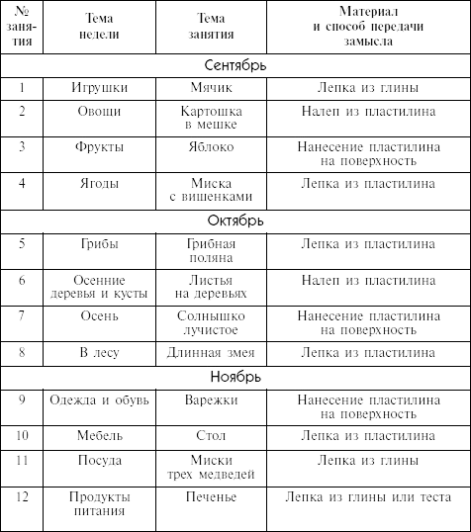

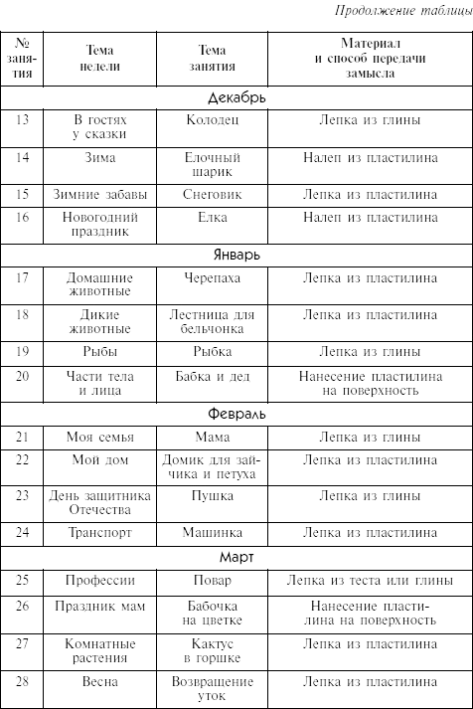
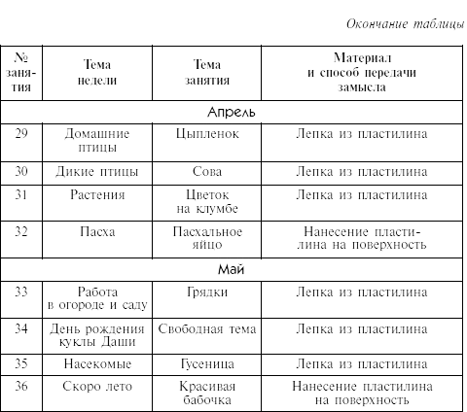

Конспекты занятий

Тема недели «Игрушки»
Занятие 1. Мячик
(Лепка из глины)
Программное содержание. Вызвать у детей интерес к лепке из глины. Познакомить со свойствами глины. Учить раскатывать шар из глины и украшать вылепленное изделие дополнительным материалом.
Демонстрационный материал. Мяч.
Раздаточный материал. Глина, горох или нарезанные тонкими кольцами восковые мелки, дощечка-подкладка, картонка-подставка.
Ход занятия
Попрыгайте вместе с детьми «как мячики», приговаривая слова из стихотворения С. Маршака «Мяч»:
Мой
Веселый
Звонкий
Мяч,
Ты куда
Помчался Вскачь?
Желтый,
Красный,
Голубой,
Не угнаться За тобой!
После последней строчки стихотворения дети разбегаются, педагог их догоняет.
Предложите ребятам сделать такие же веселые мячики из нового для них материала – глины. Сначала познакомьте их со свойствами глины: покажите, что она мягкая и пластичная. Объясните, что работа с глиной ведется на дощечке-подкладке. Раздайте ребятам кусочки глины и предложите скатать глину круговыми движениями между ладоней в шарик.
Затем покажите детям, как можно украсить мячик: прикрепить к шарику, скатанному из глины, горошины или тонкие колечки нарезанных восковых мелков.
Готовые мячики дети кладут на картонки-подставки, чтобы дать им высохнуть.

Тема недели «Овощи»
Занятие 2. Картошка в мешке
(Налеп из пластилина)
Программное содержание. Учить детей скатывать маленькие шарики из пластилина между ладоней и расплющивать их сверху пальцем на картоне. Развивать тактильные ощущения.
Демонстрационный материал. Несколько картофелин, морковок, головок лука, свеклы, тряпичный мешочек.
Раздаточный материал. Вырезанный из картона шаблон мешка, пластилин коричневого цвета, дощечка-подкладка. Ход занятия
Покажите детям картофель, морковь, свеклу, репчатый лук и попросите назвать их, определить форму и цвет. Спросите: «Как можно одним словом назвать картофель, морковь, свеклу, репчатый лук?» (Овощи.)
Вызовите нескольких ребят и предложите им взять по овощу и положить в мешок. Затем попросите других ребят на ощупь достать из мешка только картофелины. Посчитайте вместе с детьми, сколько картофелин они достали.
Положите перед каждым ребенком вырезанный из картона мешок и предложите «насыпать» в него картошку. Для этого нужно отрывать маленькие кусочки коричневого пластилина, скатывать их между ладоней в шарики и прикреплять на картонный «мешок».
В конце занятия похвалите детей за то, что они собрали так много картофеля.

Тема недели «Фрукты»
Занятие 3. Яблоко
(Нанесение пластилина на поверхность)
Программное содержание. Учить детей наносить пластилин тонким слоем на ограниченную контуром поверхность. Учить собирать целое из частей.
Демонстрационный материал. Разрезанная на четыре части картинка с изображением яблока, натуральное яблоко.
Раздаточный материал. Картон с контурным изображением яблока; пластилин красного (желтого или зеленого) и коричневого цветов.
Ход занятия
Рассмотрите с детьми натуральное яблоко, определите его форму и цвет.
Покажите ребятам разрезанную на четыре части картинку с изображением яблока, соберите и разберите ее сами, а затем дайте собрать картинку нескольким ребятам.
Положите перед каждым ребенком картон с контурным изображением яблока. Покажите, как нужно «раскрасить» пластилином яблоко, изображенное на картоне: отщипывать маленькие кусочки пластилина, прикреплять их внутри контура на картон и размазывать пальчиком в разные стороны. Палочку от яблока можно скатать из коричневого пластилина в виде тоненькой «колбаски» и прикрепить в верхней части яблока.
В конце занятия спросите у малышей, какие еще фрукты они знают.

Тема недели «Ягоды»
Занятие 4. Миска с вишенками
(Лепка из пластилина)
Программное содержание. Продолжать учить детей скатывать из пластилина маленькие шарики, втыкать в них палочки. Учить лепить полые предметы, используя приемы вдавливания и прищипывания. Познакомить с ягодами и их названиями. Воспитывать отзывчивость и доброту.
Демонстрационный материал. Игрушечная ворона (или другая птица), картинки с ягодами (земляника, красная рябина, виноград, вишня).
Раздаточный материал. Пластилин красного и синего цветов, коротенькие веточки, дощечка-подкладка. Ход занятия
В начале занятия покажите детям игрушечную ворону (или другую птицу) и скажите: «Сегодня к нам в гости прилетела ворона. Поздоровайтесь с ней и послушайте, о чем она вас просит».
В о р о н а. Ребята, я очень голодная. Накормите меня, пожалуйста.
Спросите у вороны: «А что ты любишь кушать?»
В о р о н а. Я люблю кушать ягодки. Только я не помню, как называются мои любимые ягоды.
Помогите вороне вспомнить ягоды: покажите ей картинки с земляникой, красной рябиной, виноградом, вишней и назовите их.
В о р о н а. Я вспомнила! Я люблю вишенки! Сделайте мне, пожалуйста, вишенки.
Еще раз внимательно рассмотрите с малышами картинку, на которой изображены вишни, и определите форму и цвет ягод.
Покажите ребятам, как нужно скатать между ладоней маленькие шарики из красного пластилина, а затем воткнуть в них веточки.
Для мисочки нужно скатать шар из синего пластилина, пальцем вдавить середину шара и немного приподнять («прищипнуть») края. Каждый ребенок кладет вишенки в вылепленную мисочку.
В конце занятия «накормите» ворону вишенками.

Тема недели «Грибы»
Занятие 5. Грибная поляна
(Лепка из пластилина)
Программное содержание. Учить детей раскатывать из маленьких шариков пластилина столбики и соединять их с дополнительным материалом. Воспитывать отзывчивость и доброту.
Демонстрационный материал. Мягкая игрушка – ежик.
Раздаточный материал. Четыре разных по цвету и форме грибочка, вырезанных из картона и разрезанных по вертикали пополам; скорлупа от фисташек, пластилин коричневого цвета, дощечка-подкладка и картонка-подставка зеленого цвета.
Ход занятия
Положите перед каждым ребенком четыре разных по цвету и форме грибочка, вырезанных из картона и разрезанных по вертикали пополам, и предложите найти пару к каждой половинке. Затем спросите у ребят: «Где растут грибы? (В лесу.) Кто любит кушать грибы?» (Ежики, лоси, белки, люди.)
Покажите детям игрушечного ежика и скажите: «Ребята, сегодня к нам в гости пришел маленький ежик. Поздоровайтесь с ним».
Е ж и к. Я пришел к вам из леса. В этом году совсем мало грибов. Помогите мне и моим лесным друзьям – сделайте для нас много грибочков.
Дети должны скатать из коричневого пластилина маленькие шарики, раскатать их на дощечке в столбики; сверху к кончику каждого столбика прикрепить половинку скорлупки от фисташки и «посадить» получившийся грибок на зеленую картонку-подставку.
В конце занятия соберите картинки-подставки с грибочками на один стол и скажите:
«Молодцы, ребята! Вот и готова грибная поляна для лесных жителей!»

Тема недели «Осенние деревья и кусты»

Занятие 6. Листья на дереве
(Налеп из пластилина)
Программное содержание. Продолжать учить детей скатывать маленькие разноцветные шарики из пластилина и расплющивать их пальцем сверху. Развивать наблюдательность. Учить изображать с помощью движений слова физкультминутки.
Раздаточный материал. Картон с нанесенным по контуру дерева (без кроны) пластилином (или с нарисованным и закрашенным деревом); пластилин красного, зеленого, желтого, оранжевого цветов; дощечка-подкладка.
Ход занятия
На прогулке обратите внимание детей на деревья и кустарники, на цвет их листьев (красные, зеленые, желтые, оранжевые).
На занятии по лепке предложите ребятам сделать такие же красивые осенние деревья. На занятии предложите детям побыть осенними листочками, которые кружит ветер:
Мы листики осенние На веточках сидели.
Дунул ветер – полетели. Мы летели, мы летели И на землю сели.
Ветер снова набежал
И листочки все поднял, Повертел их, покрутил И на землю опустил.
Ребята выполняют соответствующие тексту стихотворения движения под слова физкультминутки.
Предложите детям сделать красивые осенние листья.
Положите перед каждым ребенком картон с нанесенным по контуру дерева (без кроны) пластилином (или картон с нарисованным и закрашенным деревом). Покажите детям, как нужно отрывать маленькие кусочки красного, зеленого, желтого, оранжевого пластилина, скатывать шарики между ладоней и прикреплять получившиеся листики на ветки дерева.
В конце занятия скажите детям: «Какие красивые, яркие листья на ваших деревьях! У нас получился настоящий осенний лес!»

Тема недели «Осень»
Занятие 7. Солнышко лучистое
(Нанесение пластилина на поверхность)
Программное содержание. Продолжать учить детей наносить пластилин на поверхность, сплющивать шар ладошкой. Учить осознанно переключать внимание. Закреплять умение анализировать содержание сказки. Формировать желание помогать тем, кто нуждается в помощи.
Демонстрационный материал. Сказка К. Чуковского «Краденое солнце», иллюстрации к ней.
Раздаточный материал. Картон голубого цвета с наклеенными белыми облаками, пластилин желтого цвета.
Ход занятия
Заранее прочитайте детям сказку К. Чуковского «Краденое солнце».
В начале занятия поиграйте с ребятами в подвижную игру «День-ночь».
По команде: «День» дети произвольно передвигаются по комнате. По команде: «Ночь» – дети должны замереть на месте, подложив руки под голову.
После игры спросите у ребят: «Что светит в небе ночью? (Луна, месяц.) Что светит на небе днем?» (Солнце.)
Напомните детям сказку К. Чуковского «Краденое солнце», рассмотрите иллюстрации к ней и предложите ребятам «зажечь» солнышко, чтобы героям сказки не было темно и страшно.
Положите перед каждым ребенком картон голубого цвета с наклеенными белыми облаками. Покажите, как нужно из желтого пластилина скатать шар, прикрепить его в центре картона, сплющить ладошкой и, размазывая пластилин в разные стороны, сделать солнышку лучики.
В конце занятия спросите у ребят: «Какое у вас получилось солнышко?» (Круглое, желтое, веселое, теплое, ласковое, лучистое.)

Тема недели «В лесу»
Занятие 8. Длинная змея
(Лепка из пластилина)
Программное содержание. Учить детей выкладывать мозаику из пуговиц. Развивать мелкую моторику пальцев рук. Уточнять и закреплять правильное произношение звука ш. Учить раскатывать длинную колбаску из шарика пластилина.
Демонстрационный материал. Предметная картинка с изображением змеи. Раздаточный материал. Пластилин, пуговицы, картонка-подставка.
Ход занятия
Покажите детям картинку с изображением змеи и спросите: «Кто нарисован на этой картинке? А теперь мы сделаем змею из пластилина и украсим пуговицами».
Дети сначала скатывают между ладоней шар, затем раскатывают его на дощечке движениями рук вперед-назад, чтобы получилась длинная колбаска (змея). Выделяют голову, делают глаза, рот. Затем покажите детям, как нужно брать пуговицы и прикреплять их одну за другой на пластилиновую змею.

Тема «Одежда и обувь»
Занятие 9. Варежки
(Нанесение пластилина на поверхность)
Программное содержание. Продолжать учить детей наносить пластилин на поверхность. Учить самостоятельно украшать изделие. Развивать внимание.
Демонстрационный материал. Несколько пар варежек, сумка, 3–4 большие мягкие игрушки или куклы.
Раздаточный материал. Вырезанная из картона варежка, пластилин, горох, рис, фасоль и другой дополнительный материал. Ход занятия
Обыграйте ситуацию: в гости к ребятам пришли куклы (или мягкие игрушки) и принесли сумку с варежками. Выложите варежки перед детьми на большой стол и попросите найти каждой варежке пару, а то куклы никак не могут с ними разобраться.
Когда дети справятся с заданием, куклы просят: «Наденьте нам варежки, чтобы мы не замерзли на прогулке». Ребята надевают куклам варежки, и куклы уходят.
Скажите детям: «А теперь мы будем делать красивые варежки». Напомните им, как нужно наносить пластилин тонким слоем на картонную заготовку, а сверху украшать получившуюся варежку дополнительным материалом: горохом, фасолью, рисом, пуговицами и т. д.

Тема недели «Мебель»
Занятие 10. Стол
(Лепка из пластилина)
Программное содержание. Продолжать учить детей раскатывать валики из пластилина. Учить пересказывать сказку, опираясь на иллюстрации. Формировать умение лепить разные по размеру предметы.
Демонстрационный материал. Сказка Л. Толстого «Три медведя», иллюстрации к ней.
Раздаточный материал. Пластилин, вырезанная из картона квадратная крышка для стола, дощечка-подкладка, картонка-подставка.
Ход занятия
Заранее прочитайте детям сказку Л. Толстого «Три медведя».
В начале занятия вспомните с ребятами эту сказку, опираясь на иллюстрации к ней. Задайте детям вопросы: «Что увидела девочка в лесу? (Домик.) Что находилось в первой комнате?»
(Стол.)
Затем положите перед каждым ребенком вырезанную из картона квадратную крышку стола и скажите: «Ребята, сейчас мы будем делать столики. Скатайте из пластилина четыре шарика, раскатайте их в столбики прямыми движениями между ладоней – это будут ножки стола. Прикрепите ножки снизу к вырезанной из картона крышке стола. Получился стол для трех медведей. Эти столики пригодятся вам на следующем занятии».

Тема недели «Посуда»
Занятие 11. Миски трех медведей
(Лепка из глины)
Программное содержание. Учить детей сплющивать шарик, скатанный из глины, между ладоней и делать пальцем углубление в середине сплющенного комочка. Развивать речь и мышление.
Демонстрационный материал. Три игрушечных медведя (маленький, большой и средний).
Раздаточный материал. Глина, дощечка-подкладка; столик, сделанный на предыдущем занятии.
Ход занятия
Спросите у детей: «Что мы лепили на прошлом занятии? (Стол.) Для кого мы лепили стол? (Для трех медведей.) Вспомните, что увидела девочка в доме трех медведей на столе». (Три миски.)
Рассадите на столе перед детьми трех игрушечных медведей и попросите показать папумедведя. Спросите: «Какая у него миска. (Большая.) А где мама-медведица? Какая у нее миска?
(Средняя.) Кто еще остался? (Медвежонок.) Какая у него миска?» (Маленькая.)
Предложите детям слепить по миске для каждого медведя: «Скатайте из глины три шарика – большой, средний и маленький. Немного сплющьте каждый шарик между ладоней и сделайте пальцем углубление в середине каждого комочка. Получились мисочки!» Еще раз вместе с детьми определите, где чья миска.
Каждый ребенок расставляет свои мисочки на столике, который он сделал на предыдущем занятии.

Тема недели «Продукты питания»

Занятие 12. Печенье
(Лепка из глины или теста)
Программное содержание. Продолжать учить детей лепить из глины шарик, сплющивать его между ладоней и нажимать пальцем на глину, оставляя углубленные следы. Воспитывать отзывчивость и доброту.
Демонстрационный материал. Кукла, большая тарелка.
Раздаточный материал. Глина или тесто (для теста нужно смешать в миске полстакана муки, полстакана соли, полстакана воды и замесить), дощечка-подкладка.
Ход занятия
Покажите детям куклу и скажите: «Ребята, к вам за помощью пришла кукла Женя. Она купила в магазине сладкое печенье для своего младшего братика Павлика. Но на улице к ней подбежала собака и отняла печенье. Теперь Жене нечем угостить братика. Давайте поможем ей – сделаем много вкусного печенья».
Вспомните вместе с ребятами последовательность работы: сначала нужно скатать шарик из глины, затем сплющить его между ладоней и нажать указательным пальцем на глину в разных местах, делая углубленные отпечатки. Затем предложите детям приступить к работе.
В конце занятия сложите вылепленное ребятами печенье на тарелку.
Пусть малыши угостят печеньем куклу.

Тема недели «В гостях у сказки»
Занятие 13. Колодец
(Налеп из пластилина)
Программное содержание. Учить детей делать из колбасок кольца и ставить их друг на друга, чтобы получился колодец. Развивать речь и мышление.
Демонстрационный материал. Сказка В. Сутеева «Разные колеса» и иллюстрации к ней, игрушечная лягушка.
Раздаточный материал. Глина, дощечка-подкладка и картонка-подставка.
Ход занятия
Заранее прочитайте малышам сказку В. Сутеева «Разные колеса».
В начале занятия вспомните с ребятами краткое содержание этой сказки по картинкам и спросите: «Что нашли на поляне муха, лягушка, ежик и петушок? (Телегу.) Какие у телеги были колеса?» (Разные.)
Покажите детям игрушечную лягушку и спросите: «Что сделала лягушка из своего колеса? (Колодец.) Давайте тоже сделаем колодец. Слепите из глины шар, скатайте его в колбаску и сделайте из нее кольцо, соединив концы. Таким же образом сделайте еще два-три кольца и поставьте их друг на друга. Получился глубокий колодец. Покажите свои колодцы лягушке».
Дети по очереди подходят к игрушечной лягушке и показывают ей вылепленные колодцы.

Тема недели «Зима»
Занятие 14. Елочный шарик
(Лепка из пластилина)
Программное содержание. Продолжать учить детей украшать объемное изделие маленькими пластилиновыми шариками. Развивать речь и мышление.
Демонстрационный материал. Изображение новогодней елки, украшенной елочными игрушками.
Раздаточный материал. Капсулы киндер-сюрпризов с продетой насквозь ниткой с петелькой, пластилин. Ход занятия
Покажите детям изображение новогодней елки и спросите: «Ребята, какое сейчас время года? (Зима.) Почему эта елочка так красиво наряжена? (Скоро праздник – Новый год.) Чем украшена елка?» (Елочными игрушками.)
Прочитайте отрывок из стихотворения В. Берестова «Елочный шар».
…Целый год лежал на полке. Все забыли про меня. А теперь вишу на елке, Потихонечку звеня. Всю елку до макушки Украсили игрушки!
Вставайте в хоровод!
Встречайте Новый год!
Предложите малышам сделать шары для украшения новогодней елки.
Дайте каждому ребенку капсулу от киндер-сюрприза с продетой насквозь ниткой-петелькой и пластилин.
Покажите детям, как нужно скатывать между ладоней маленькие шарики из пластилина и прикреплять их на капсулу и на нитку, которая висит внизу капсулы.

Тема недели «Зимние забавы»
Занятие 15. Снеговик
(Лепка из пластилина)
Программное содержание. Учить детей лепить предметы, состоящие из двух шариков. Закреплять умение доводить изделие до нужного образа с помощью дополнительного материала.
Развивать речь и мышление.
Демонстрационный материал. Картинка, на которой изображен зимний пейзаж.
Раздаточный материал. Пластилин белого, оранжевого, черного цветов; спички, маленькие крышечки от пузырьков, дощечка-подкладка, картонка-подставка.
Ход занятия
Рассмотрите с детьми картинку, на которой изображен зимний пейзаж, и спросите: «Какое время года изображено на картине? (Зима.) Почему вы так думаете? Что могут делать дети зимой
на улице?» (Кататься на санках, лыжах; лепить комочки, крепости, снеговиков.) Предложите ребятам вылепить снеговиков.
Пусть каждый ребенок скатает между ладоней из белого пластилина два шарика (один большой, другой поменьше); маленький шарик поставит сверху на большой. Получился снеговик.
На голову снеговика нужно прикрепить глаза, рот, нос морковкой (вылепленные из пластилина). Вместо рук воткнуть спички, а на голову надеть крышечку от пузырька.
Дети ставят готовых снеговиков на картонки-подставки.

Тема недели «Новогодний праздник»

Занятие 16. Елка
(Налеп из пластилина)
Программное содержание. Продолжать учить детей скатывать из пластилина маленькие шарики и прикреплять их на картон. Учить анализировать содержание стихотворения. Развивать внимание, речь и мышление.
Демонстрационный материал. Новогодняя елка, украшенная елочными игрушками.
Раздаточный материал. Елочка, вырезанная из зеленого картона, пластилин разных цветов, дощечка для лепки.
Ход занятия
В начале занятия прочитайте детям стихотворение Я. Акима «Елка»:
Елка наряжается — Праздник приближается. Новый год у ворот,
Ребятишек елка ждет.
Спросите у ребят: «Ребята, когда наряжают елку? (На Новый год.) Как наряжают елку?» (На нее вешают елочные игрушки.)
Положите перед каждым ребенком елочку, вырезанную из зеленого картона и предложите самостоятельно украсить ее «елочными игрушками» (шариками из разноцветного пластилина).

Тема недели «Домашние животные»

Занятие 17. Черепаха
(Лепка из пластилина)
Программное содержание. Учить сочетать в поделке пластилин и природный материал. Развивать речь, мышление, мелкую моторику пальцев.
Раздаточный материал. Половинка скорлупки грецкого ореха, пластилин, дощечкаподкладка, картонка-подставка.
Ход занятия
Начните занятие с пальчиковой гимнастики:
Побежали вдоль реки
Черепашки наперегонки.
Дети превращают ладонь в черепаху – пальцы становятся лапами, ладонь – панцирем и «бегут» по столу пальцами, какая черепаха быстрее.
После игры предложите сделать черепаху из скорлупы грецкого ореха и пластилина.
Положите перед каждым ребенком половинку скорлупы грецкого ореха.
Сначала дети должны наполнить половинки скорлупы пластилином.
Затем нужно сделать из пластилина четыре маленьких шарика, слегка раскатать их в
«колбаски» и прикрепить снизу скорлупки – это лапы черепахи. Потом скатать шарик побольше – это голова – и вытянуть из него шею; прикрепить к скорлупе впереди голову, а сзади хвост. И наконец, сделать из пластилина глаза и рот.
Похвалите детей за старание и скажите: «Молодцы, ребята! У вас получились очень красивые черепахи, совсем как настоящие!»

Тема недели «Дикие животные»

Занятие 18. Лестница для бельчонка
(Лепка из пластилина)
Программное содержание. Закреплять умение детей раскатывать столбики и прикреплять их концами к вертикальным столбикам. Формировать желание оказывать помощь тем, кто в ней нуждается.
Раздаточный материал. Картон, на котором нарисовано высокое дерево с дуплом; вырезанный из бумаги и раскрашенный бельчонок; пластилин, дощечка-подкладка.
Ход занятия
Положите перед каждым ребенком картон, на котором нарисовано высокое дерево, разместите вырезанного из бумаги бельчонка у корней дерева.
Скажите детям: «Посмотрите на картинку. Что случилось? Маленький бельчонок выпал из дупла и не может забраться на такое высокое дерево. Как же ему помочь? Давайте сделаем из пластилина лестницу».
Предложите детям скатать по два больших шарика и раскатать их в столбы – они будут опорными вертикальными палками. Затем скатать маленькие шарики и раскатать их в столбики – это будут перекладины лестницы.
Вместе с каждым ребенком положите на нарисованное дерево параллельно длинные столбы, а перпендикулярно к ним помогите выложить на одинаковом расстоянии перекладины. Покажите детям, как нужно прижать концы перекладин к длинным столбам.
Скажите малышам: «Лестницы готовы. Возьмите своих бельчат и поднимите их по лестнице в дупло».

Тема недели «Рыбы»

Занятие 19. Рыбка
(Лепка из глины)
Программное содержание. Учить детей лепить предметы овальной формы, прищипывать детали и украшать изделие с помощью заостренной палочки. Развивать внимание. Закреплять умение различать цвета.
Демонстрационный материал. Аквариум с рыбками.
Раздаточный материал. Альбомный лист, на котором нарисованы разноцветные рыбки, плывущие вправо – к водорослям и влево – к ракушке; глина, спичка, дощечка-подкладка и картонка-подставка.
Ход занятия
Покажите детям (по возможности) настоящий аквариум с рыбками.
Положите перед каждым ребенком альбомный лист, на котором нарисованы разноцветные рыбки, плывущие вправо – к водорослям и влево – к ракушке, и спросите: «Рыбки какого цвета плывут к водорослям? А какие рыбки плывут к ракушке?» Предложите детям вылепить рыбку из глины.
Сначала они должны скатать из пластилина шар, довести его до яйцеобразной формы, скатывая шар сильнее с одной стороны, и немного сплющить между ладоней. Затем с одного края прищипнуть двумя пальцами – это будет хвост. На спине можно прищипнуть один длинный плавник. После этого дети рисуют спичкой по глине глаза, рот, чешую рыбки.
Похвалите ребят за выполненную работу, спросите: «Что умеют делать ваши рыбки!» (Плавать, нырять, есть корм, прятаться…)

Тема недели «Части тела и лица»

Занятие 20. Бабка и дед
(Нанесение пластилина на поверхность)
Программное содержание. Продолжать учить детей наносить пластилин на заданную поверхность; доводить изделие до нужного образа с помощью ниток и пластилина. Закреплять знания ребят о частях лица и тела.
Демонстрационный материал. Книги с русскими народными сказками, в которых участвуют дед и бабка.
Раздаточный материал. Вырезанный из картона овал; пластилин белого, черного, красного цветов; белые и серые нитки (длиной 2–3 см для деда и длиной 5–6 см для бабки), дощечкаподкладка.
Ход занятия
Расскажите детям, что во многих русских народных сказках присутствуют бабка и дед. Вспомните сказки с их участием («Курочка Ряба», «Репка», «Колобок», «Маша и медведь» и др.).
Положите перед каждым ребенком вырезанный из картона овал, белые и серые нитки (длиной 2–3 см для деда и длиной 5–6 см для бабки). Сначала дети должны нанести белый пластилин на всю поверхность овала. Затем сделать из пластилина глаза, нос и рот. Бабке нужно прикрепить длинные нитки в виде волос, а деду короткие нитки – в виде волос и бороды. Сверху волосы бабки можно закрепить вылепленным из пластилина «платочком», а волосы деда – шапкой.
В конце занятия похвалите ребят за успешно выполненную работу: «Молодцы! Вот какие симпатичные получились дед и бабка!»

Тема недели «Моя семья»

Занятие 21. Мама
(Лепка из глины)
Программное содержание. Учить детей лепить предметы, состоящие из двух частей; закреплять умение доводить изделие до нужного образа с помощью заостренной палочки. Учить понимать и анализировать содержание стихотворения. Развивать речь и мышление. Раздаточный материал. Глина, дощечка-подкладка, картонка-подставка.
Ход занятия
Начните занятие с чтения стихотворения А. Барто «Разговор с мамой»:
Сын зовет:
- Ату, агу!
Мол, побудь со мною! А в ответ:
- Я не могу,
Я посуду мою!
Но опять:
- Агу, Агу!
Слышно с новой силой. И в ответ:
- Бегу, бегу,
Не сердись, мой милый!
Спросите у ребят: «О ком это стихотворение? (О маме.) Почему мама сразу не могла подойти к своему сыночку? (Мама мыла посуду.) Что делают ваши мамы дома?» (Моют посуду, убираются в квартире, стирают, гладят белье, готовят еду и т. д.)
Предложите детям слепить из глины маму. Сначала они должны скатать шарик – это голова. Затем скатать второй шарик, раскатать цилиндр и одну его сторону заузить, раскатывая рукой вперед-назад. Получится конус – это будет платье.
Далее нужно соединить шар с острым концом конуса; раскатать маленькие колбаски и прикрепить в верхней части конуса с двух сторон – это руки. И, наконец, нарисовать спичкой глаза, нос и рот.

Тема недели «Мой дом»
Занятие 22. Домик для зайчика и петуха
(Лепка из пластилина)
Программное содержание. Закреплять умение детей доводить изделие до нужного образа с помощью пластилина. Учить пересказывать сказки, опираясь на иллюстрации.
Демонстрационный материал. Герои сказки «Заячья избушка» (заяц, лиса, бык, собака, медведь и петух), два игрушечных домика.
Раздаточный материал. Маленькая баночка из-под творожка «Растишка», пластилин, картонка-подставка зеленого цвета, дощечка-подкладка.
Ход занятия
Заранее прочитайте детям русскую народную сказку «Заячья избушка».
В начале занятия вспомните эту сказку, опираясь на иллюстрации или проинсценируйте ее для ребят с помощью игрушек.
Обратите внимание детей на то, что в конце сказки зайчик и петух решили жить вместе.
Предложите им сделать для героев сказки новый домик – большой и крепкий.
Положите перед каждым ребенком баночку из-под творожка, перевернутую вверх дном.
Дети должны вылепить из пластилина дверь и окна и прикрепить их на баночку. Затем скатать шар, расплющить его и прикрепить в виде крыши наверху. Из скатанного из пластилина столбика можно сделать на крыше трубу. Домик нужно закрепить с помощью пластилина на картонке-подставке.
Предложите ребятам показать получившиеся домики зайчику и петуху. От имени героев сказки поблагодарите детей.

Тема недели «День защитника Отечества»

Занятие 23. Пушка
(Лепка из глины)
Программное содержание. Продолжать учить детей лепить предметы, состоящие из трех деталей. Обогащать речевой словарь.
Демонстрационный материал. Предметные картинки: пушка, пистолет, ружье, меч. Раздаточный материал. Глина, картонка-подставка, дощечка-подкладка.
Ход занятия
Расскажите детям о защитниках Отечества – сильных и смелых людях, которые защищают Родину и ее народ от врагов; о том, что у защитников есть оружие. Покажите ребятам картинки с изображением пушки, пистолета, ружья, меча; назовите их. Расскажите, как воины пользовались этим оружием.
Предложите детям слепить из глины пушку.
Сначала они должны скатать цилиндр (ствол) и два шарика (колеса). Шарики нужно немного сплющить и прикрепить посередине по бокам цилиндра. Затем слепить из глины еще несколько шариков и положить рядом с пушкой – это ядра.

Тема недели «Транспорт»
Занятие 24. Машинка
(Лепка из пластилина)
Программное содержание. Продолжать учить детей лепить из пластилина предметы, состоящие из нескольких частей. Развивать речь, мышление.
Демонстрационный материал. Игрушки или предметные картинки с изображением транспорта и других предметов (игрушки, овощи, одежда, продукты питания и др.). Раздаточный материал. Пластилин, картонка-подставка, дощечка-подкладка.
Ход занятия
Покажите детям игрушки или предметные картинки с изображением транспорта и других предметов.
Проведите игру «Третий лишний»: попросите найти лишний предмет и объяснить, почему он лишний. Например: корабль, трамвай, куртка. (Куртка лишняя, так как ее одевают, это одежда, а корабль и трамвай перевозят людей – это транспорт.) Огурец, самолет, машина.
(Огурец лишний, это овощ, а самолет и машина – это транспорт.) Предложите детям слепить маленькую машинку.
Сначала они должны скатать шар, раскатать его между ладоней в овальную форму Из пластилина другого цвета нужно скатать четыре маленьких шарика – это будут колеса – и прикрепить снизу.
Затем надо сделать еще один маленький шарик и расположить сверху машины – это водитель.
Каждый ребенок ставит готовую машинку на картонку-подставку.

Тема недели «Профессии»

Занятие 25. Повар
(Лепка из глины или теста)
Программное содержание. Учить детей раскатывать тонкую колбаску прямыми движениями рук, соединять ее концы внахлест, накладывая их друг на друга и прижимая.
Воспитывать отзывчивость.
Демонстрационный материал. Вылепленный из глины или теста крендель, тарелка.
Раздаточный материал. Глина или тесто (для теста нужно смешать в миске полстакана муки, полстакана соли, полстакана воды и замесить), тарелка, дощечка-подкладка.
Ход занятия
Спросите у детей: «Кто варит каши, супы, компоты, жарит картофель, котлеты, мясо, печет пироги, булки, крендели?» (Мама, повар.)
Скажите ребятам: «На сегодняшнем занятии каждый из вас, ребята, станет поваром и попробует испечь крендель». Покажите образец кренделя, заранее вылепленного из глины или теста.
Вместе с ребятами определите последовательность работы: сначала нужно скатать шарик из теста (или глины), раскатать его на дощечке в тонкую колбаску; затем сделать из колбаски кольцо, соединив концы внахлест.
В конце занятия похвалите ребят за старание и трудолюбие. Сложите вылепленные крендели на тарелку и оставьте подсыхать.

Тема недели «Праздник мам»
Занятие 26. Бабочка на цветке
(Нанесение пластилина на поверхность)
Программное содержание. Продолжать учить детей наносить пластилин на поверхность тонким слоем. Учить составлять сюжетную композицию из ракушек. Закреплять умение понимать и анализировать содержание произведения.
Раздаточный материал. Картон; пластилин зеленого, красного, синего, черного цветов; ракушки разного размера, дощечка-подкладка.
Ход занятия
Прочитайте детям рассказ Б. Корсунской «Мама-курица»:
...
«Курица с цыплятами гуляла. Вдруг прибежал черный кот. Он хотел поймать цыпленка. Курица клюнула кота в нос. Кот испугался и убежал».
Спросите у ребят: «Кто хотел схватить цыпленка? (Кот.) Что сделала мама-курица? (Клюнула кота в нос.) Какая мама-курица? (Храбрая, заботливая.) У каждого человека есть мама. Мама очень любит своего ребенка, она заботится о нем, защищает. И ребенок тоже любит маму. Скоро праздник мам, Восьмое марта. Давайте сделаем картинку в подарок маме».
Сначала дети наносят на картон тонким слоем фон из зеленого пластилина. Потом выкладывают на пластилине цветок из четырех ракушек, а из пластилина другого цвета прикрепляют сердцевину цветка. Затем делают рядом с цветком бабочку: из черного пластилина тоненькими «колбасками» выкладывают туловище и усики бабочки; прикрепляют верхние крылья из более крупных ракушек и нижние крылья – из мелких.
Подарок для мамы готов.

Тема недели «Комнатные растения»

Занятие 27. Кактус в горшке
(Лепка из пластилина)
Программное содержание. Закреплять умение доводить изделие до нужного образа с помощью природного материала. Познакомить детей с комнатным растением – кактусом.
Демонстрационный материал. Кактус в горшке, лейка с водой.
Раздаточный материал. Пластилин, сосновые или еловые иголки, крышка от пластиковой бутылки, дощечка-подкладка. Ход занятия
Покажите детям кактус в горшке. Предложите аккуратно потрогать колючки кактуса и спросите: «Какой он?» (Зеленый, колючий, маленький.) Расскажите ребятам, что кактус живой и ему нужна вода, но так как кактус живет в жарких пустынях, он привык обходиться малым количеством воды. Дайте одному ребенку лейку с водой и попросите немного полить кактус.
Предложите детям сделать такой же кактус. Для этого надо наполнить крышку от пластиковой бутылки черным пластилином – это будет горшок с землей. Затем нужно скатать зеленый шарик, придать ему овальную форму, слегка раскатав между ладоней, и «посадить в горшок с землей». В зеленый овал нужно воткнуть сосновые или еловые иголки – колючки.
В конце занятия сравните сделанные детьми кактусы с настоящим кактусом.

Тема недели «Весна»
Занятие 28. Возвращение уток (Лепка из пластилина)
Программное содержание. Учить детей сочетать в поделке природный материал и пластилин. Воспитывать интерес к литературным произведениям.
Демонстрационный материал. Предметная картинка с изображением дикой утки.
Раздаточный материал. Пластилин, желудь, перышко, дощечка для лепки, картонкаподставка синего цвета в форме круга или овала.
Ход занятия
Прочитайте детям стихотворение А. Барто «Ути-ути»:
Рано-рано утречком Вышла мама-уточка Поучить утят.
Уж она их учит, учит!
- Вы плывите, ути-ути.
Плавно, в ряд.
Хоть сыночек невелик,
Невелик,
Мама трусить не велит, Не велит.
- Плыви, плыви, утеныш,Не бойся, не утонешь.
Рассмотрите с детьми предметную картинку утки и предложите вылепить маму-утку.
Нужно взять желудь – это будет туловище; присоединить к нему пластилиновй шарик – голову Снизу прикрепить два небольших валика из красного пластилина – лапки. Хвост надо сделать из перышка и закрепить с помощью пластилина. Затем нужно дополнить голову утки клювом и глазами из пластилина. Сравните сделанных ребятами уток с уткой, изображенной на картинке.

Тема недели «Домашние птицы»
Занятие 29. Цыпленок
(Лепка из пластилина)
Программное содержание. Воспитывать интерес к сказкам. Закреплять умение детей лепить предметы, состоящие из нескольких деталей.
Демонстрационный материал. Игрушки – герои сказки «Курочка ряба» (дед, баба, курочка, мышка); желтое и белое яички (можно взять капсулы от киндер-сюрприза).
Раздаточный материал. Пластилин желтого и коричневого цветов, дощечка-подкладка, картонка-подставка. Ход занятия
Покажите детям кукольный спектакль «Курочка Ряба». Когда курочка снесет простое яичко, спросите у ребят: «Кто появится из этого яичка?» (Цыпленок.)
Предложите малышам сделать из пластилина желтеньких цыплят, чтобы курочке не было скучно.
Сначала дети должны скатать из пластилина два шарика: один большой (туловище), другой поменьше (голова); прикрепить маленький шар на большой сверху и немного сбоку. Затем скатать два маленьких коричневых шарика и прикрепить снизу – это ножки. Прищипнуть хвост.
И, наконец, нужно сделать из пластилина коричневый клюв и глазки цыпленка.
Покажите вылепленных ребятами цыплят игрушечной курице и скажите: «Какие веселые пушистые цыплятки! Мама-курица очень обрадовалась!»

Тема недели «Дикие птицы»
Занятие 30. Сова
(Лепка из пластилина)
Программное содержание. Учить детей сочетать в поделке природный материал и пластилин. Развивать восприятие, внимание.
Демонстрационный материал. Картинки с недорисованными изображениями птиц (без крыла, лапы, глаза, хвоста, клюва), игрушечная сова (или картинка с совой).
Раздаточный материал. Плод каштана, пластилин, картонка-подставка, дощечкаподкладка.
Ход занятия
Спросите у детей: «Каких птиц вы знаете?» Покажите им картинки с недорисованными изображениями птиц и попросите назвать, чего не хватает у каждой птицы (глаза, крыла, хвоста, лапы, клюва). Рассмотрите с ребятами игрушечную сову и немного расскажите о ней: «Сова живет в лесу Днем она спит, а ночью охотится на мышей».
Предложите детям сделать сову.
Дайте каждому ребенку плод каштана – это будет туловище. Дети должны скатать из пластилина шар и прикрепить его сверху на каштан. Затем нужно разгладить пластилин с боков, чтобы голова и туловище плотно прилегали друг к другу; сделать из пластилина большие глаза и клюв, из маленьких пластилиновых шариков – лапки.
В конце занятия поиграйте с детьми в подвижную игру «Совушка». Взрослый изображает сову, а дети – мышек. «Сова» догоняет «мышей»; «мышки» могут прятаться в домик (садиться на стульчики).

Тема недели «Растения»
Занятие 31. Цветок на клумбе
(Лепка из пластилина)
Программное содержание. Продолжать учить детей сочетать в поделке природный материал и пластилин. Развивать память, внимание, восприятие, речь и мышление.
Демонстрационный материал. Предметные картинки с изображением цветов.
Раздаточный материал. Пластилин, крышка от пластмассовой бутылки, семена ясеня, пластиковая трубочка для коктейлей, дощечка для лепки.
Ход занятия
Покажите ребятам предметные картинки, на которых изображены цветы и спросите: «Где могут расти цветы?» (В лесу, в поле, в саду на клумбе.) Предложите малышам сделать цветок и посадить его на клумбу.
Сначала дети должны наполнить крышку от пластиковой бутылки черным пластилином – это земля. Затем скатать шар из пластилина, насадить его на пластиковую трубочку и посадить в «землю». В шарик нужно воткнуть много семян ясеня.
Спросите у каждого ребенка: «Какой цветок у тебя получился?» (Красивый, высокий, одинокий.)

Тема недели «Пасха»
Занятие 32. Пасхальное яйцо
(Нанесение пластилина на поверхность)
Программное содержание. Продолжать учить детей наносить пластилин на поверхность и украшать изделие. Развивать речь и мышление.
Демонстрационный материал. Два набора предметных картинок (яйцо, курица, цыпленок; яйцо, крокодильчик, крокодил), расписные пасхальные яйца.
Раздаточный материал. Вырезанное из картона яйцо, пластилин, горох, фасоль, рис.
Ход занятия
Разложите вместе с детьми по порядку первую группу предметных картинок (яйцо, цыпленок, курица), объясняя, что из яйца вылупляется цыпленок, который потом вырастает в курицу или петуха; курица несет яйца, из которых вылупляются цыплята.
Вторую группу картинок (яйцо, крокодильчик, крокодил) дети выкладывают самостоятельно.
Расскажите детям, что по традиции на Пасху украшают яйца, покажите им расписные пасхальные яйца.
Положите перед каждым ребенком вырезанное из картона яйцо и предложите нанести на поверхность заготовки пластилин, а затем украсить поделку дополнительным материалом (рисом, горохом, фасолью и т. д.).

Тема недели «Работа в огороде и в саду»

Занятие 33. Грядки
(Коллективная работа. Лепка из пластилина)
Программное содержание. Учить детей сплющивать скатанные из пластилина столбики между ладоней. Закреплять умение доводить изделие до нужного образа с помощью природного материала. Учить изображать с помощью движений слова стихотворения. Обогащать речевой словарь.
Демонстрационный материал. Картинка с изображением огорода, большая картонкаподставка.
Раздаточный материал. Пластилин, дощечка-подкладка; горох, фасоль, гречка, семена ясеня, обрезанные крылатки клена. Ход занятия
Покажите ребятам картинку с изображением огорода и спросите: «Что растет в огороде? (Морковь, лук, картошка, свекла, горох, фасоль и т. д.) Куда сажают семена овощей? (В землю на грядке.) Как сделать грядку? (Вскопать землю лопатой и разровнять граблями.) Давайте изобразим работу в огороде:
Мы рыхлили и копали, Сорняки мы все убрали. Мы морковку посадили И ее водой полили».
Предложите детям сделать из пластилина грядки. Каждый ребенок должен скатать из пластилина шар. Из шаров дети раскатывают колбаски, немного сплющивают их между ладоней, а затем располагают на большой общей картонке-подставке в виде грядок.
На грядки дети «сажают» горох, фасоль, гречку, семена ясеня, обрезанные крылатки клена.

Тема недели «День рождения куклы Даши»

Занятие 34. Свободная тема
(Лепка из пластилина)
Программное содержание. Учить детей лепить из пластилина предмет по собственному замыслу. Развивать доброжелательное отношение к окружающим.
Демонстрационный материал. Кукла.
Раздаточный материал. Пластилин, разнообразный дополнительный материал, картонкаподставка, дощечка-подкладка. Ход занятия
Покажите детям куклу и скажите: «Сегодня к нам в гости пришла кукла Даша. Она очень красиво одета. Как вы думаете, почему она такая нарядная?» (Ответы детей.)
К у к л а Д а ш а. У меня сегодня день рождения. Я приглашаю вас в гости. Приходите праздновать мой день рождения. (Кукла уходит.)
Предложите детям сделать подарки для куклы Даши. Дайте каждому ребенку возможность самостоятельно придумать, какой подарок он будет лепить.
Подготовьте на большом столе дополнительный материал, которым дети смогут воспользоваться для создания своих поделок.
Предложите ребятам подарить подарки кукле. В конце занятия можно поводить хоровод
«Как на Дашины именины…»

Тема недели «Насекомые»
Занятие 35. Гусеница
(Лепка из пластилина)
Программное содержание. Продолжать учить детей лепить предметы, состоящие из нескольких деталей. Учить образовывать имена существительные множественного числа.
Демонстрационный материал. Предметные картинки с насекомыми (муравей, бабочка, жук, пчела, стрекоза, комар, муха, гусеница), мяч.
Раздаточный материал. Пластилин, вырезанный из цветного картона лист дерева, дощечка-подкладка. Ход занятия
Покажите детям картинки с изображениями насекомых (по одной). Ребята должны называть каждое насекомое.
Поиграйте с детьми в игру «Один-много». Взрослый кидает ребенку мяч и называет насекомое. Ребенок кидает мяч обратно и называет это насекомое во множественном числе (муха – мухи, комар – комары, жук – жуки и т. д.). Последней назовите гусеницу.
Предложите детям вылепить гусеницу. Сначала они должны скатать шарик и раскатать его в тонкую «колбаску»; снизу колбаски прикрепить много маленьких шариков (ножек). Затем нужно сделать из пластилина глаза и рот гусеницы. Разместить готовую гусеницу на картонном листочке.
Спросите у каждого ребенка: «Какая у тебя получилась гусеница?» (Длинная, зеленая, медлительная.)

Тема недели «Скоро лето»
Занятие 36. Красивая бабочка
(Нанесение пластилина на поверхность)
Программное содержание. Продолжать учить детей наносить пластилин на поверхность тонким слоем внутри контура рисунка, украшать изделие. Развивать речь и мышление. Учить с помощью движений изображать слова стихотворения.
Демонстрационный материал. Пять бабочек разных цветов, пять цветочков тех же цветов.
Раздаточный материал. Картон, на котором нарисован простым карандашом контур бабочки; пластилин; горох, фасоль, просо, рис, пуговицы и т. д.
Ход занятия
Предложите детям рассадить бабочек на цветочки, совпадающие с ними по цвету.
Затем прочитайте стихотворение «Бабочка», вместе с ребятами выполняя соответствующие тексту движения:
Спал цветок и вдруг проснулся, (Сложить ладони под щекой.)
Больше спать не захотел. (Помотать головой.)
Шевельнулся, потянулся, (Пошевелиться и потянуться.)
Взвился вверх и полетел. (Покружиться.)
Положите перед каждым ребенком картон, на котором нарисован простым карандашом контур бабочки.
Установите вместе с детьми последовательность работы: сначала нужно отрывать маленькие кусочки пластилина одного цвета, прикреплять их на картон и размазывать по всей поверхности изображения в пределах контура, а потом украсить крылья бабочки горохом, фасолью, рисом, просом, пуговицами и другими материалами.
В конце занятия спросите у детей: «Что умеет делать бабочка?» (Порхать, летать, пить нектар, спать.)

Иллюстрации
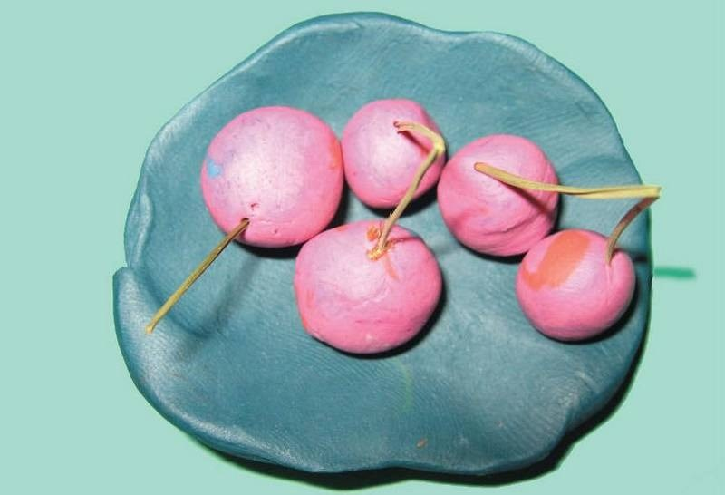
«Миска с вишенками»
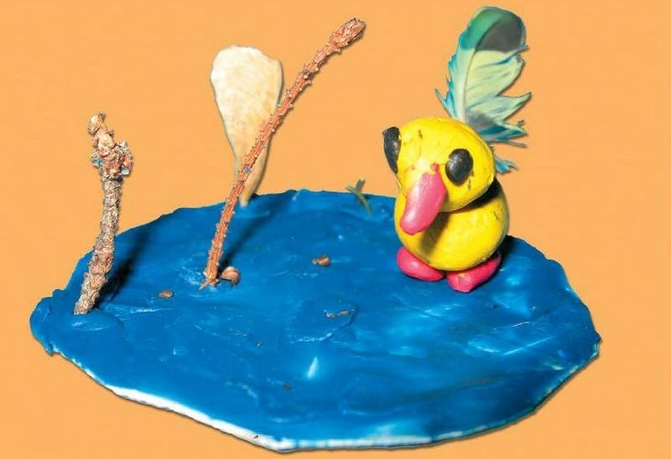
«Возвращение уток»

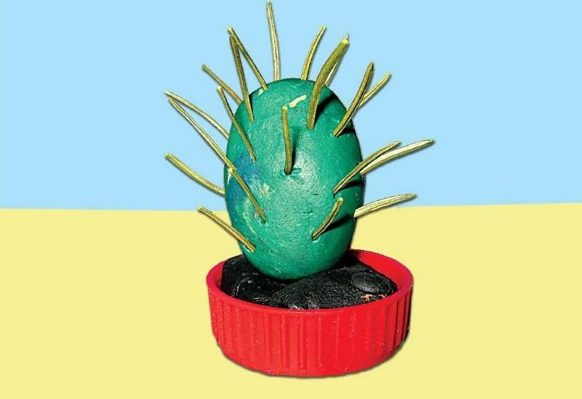
«Кактус в горшке»
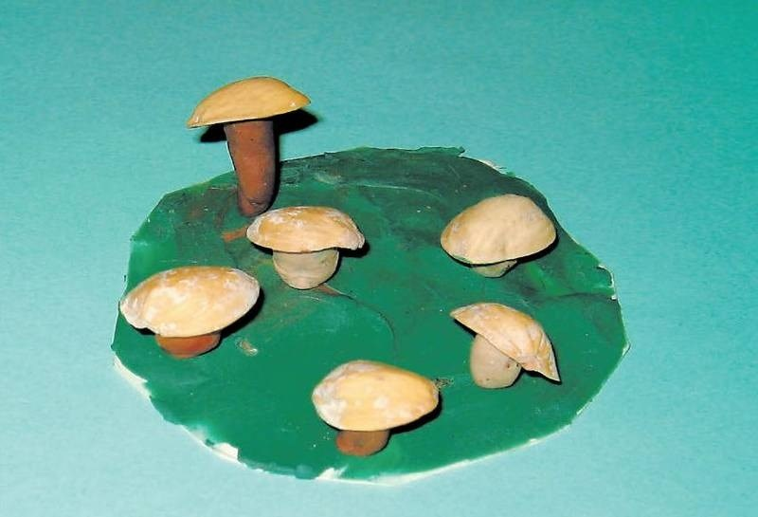
«Грибная поляна»
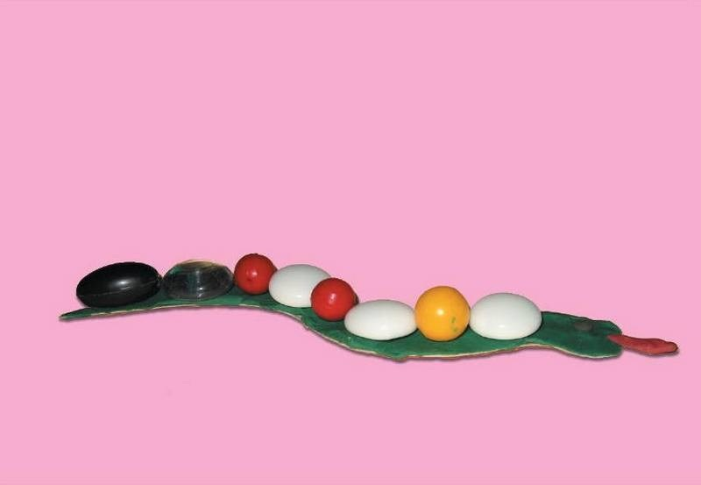
«Змея»
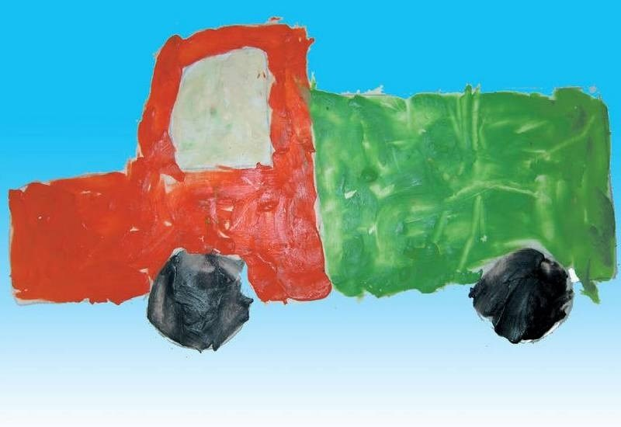
«Грузовик»
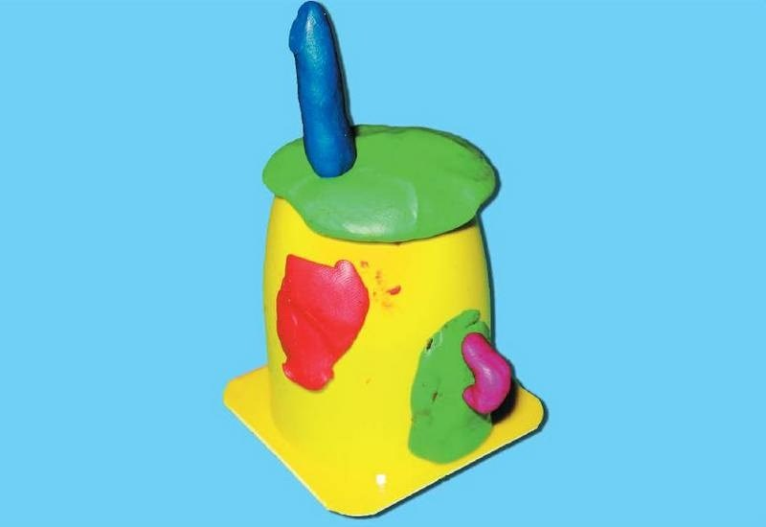
«Домик для зайчика и петуха»
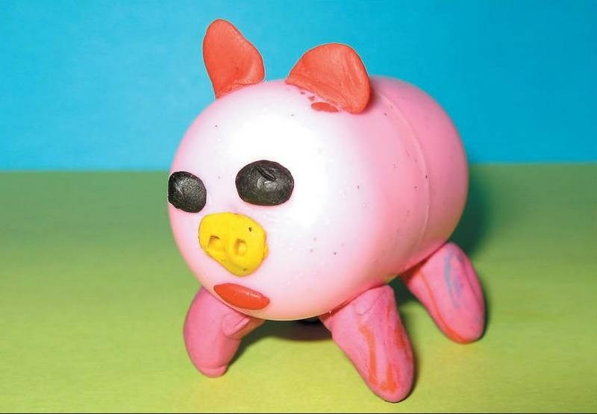
«Поросенок»
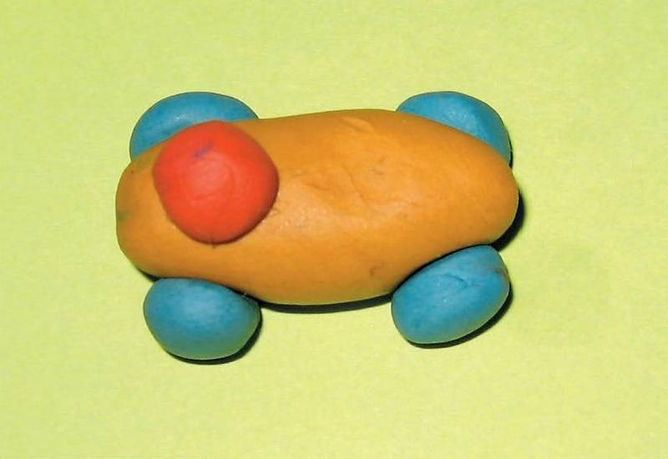
«Машинка»
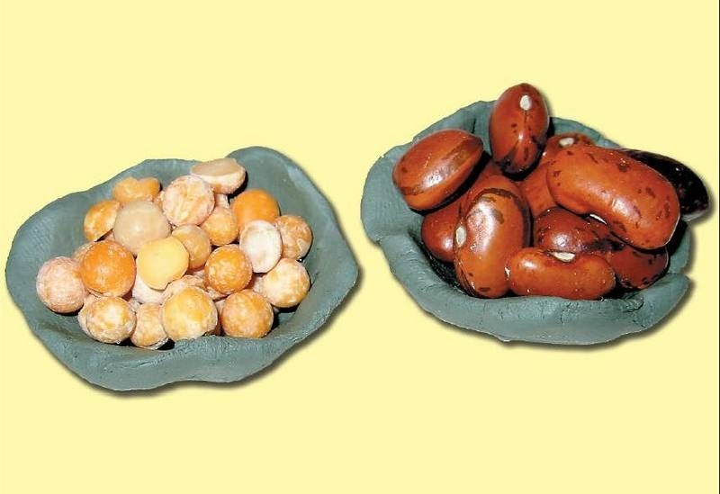
«Мисочки»
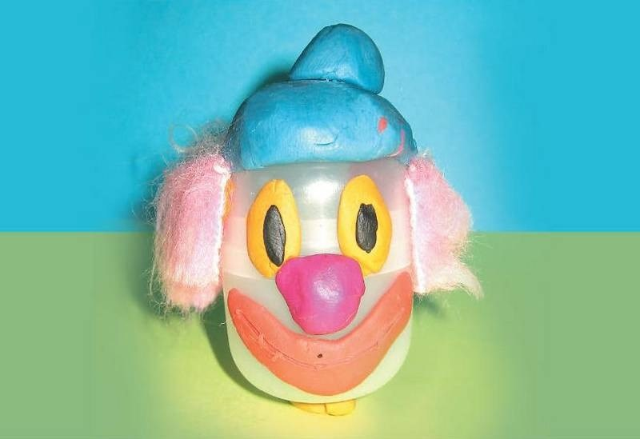
«Клоун»
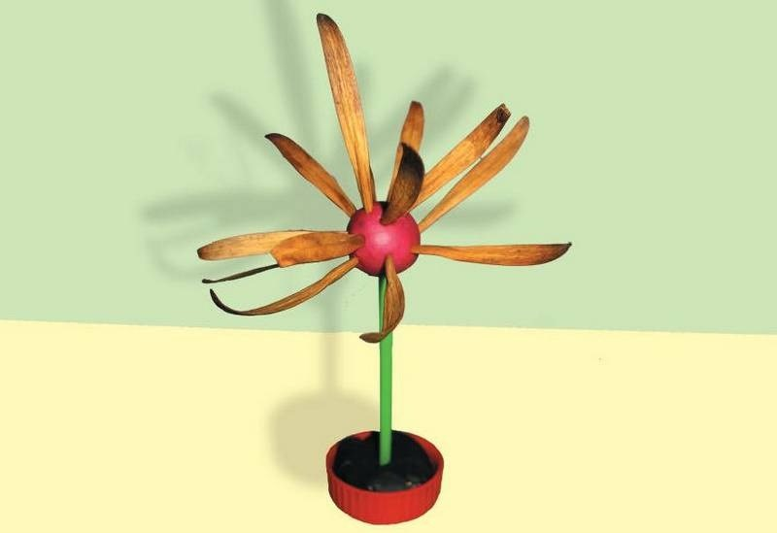
«Цветок на клумбе»
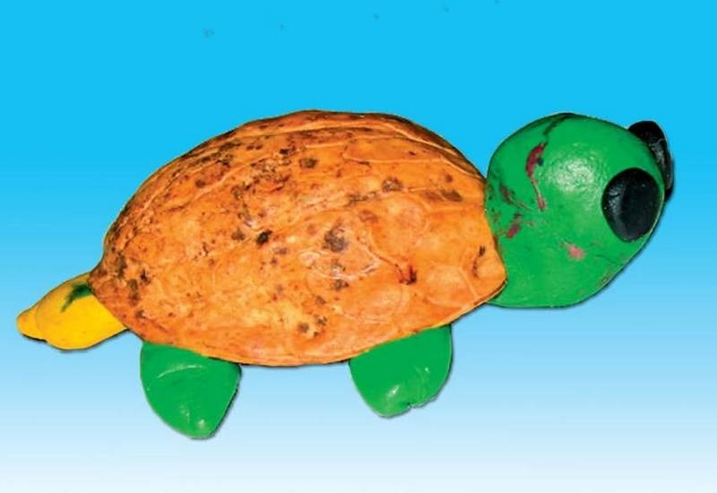
«Черепаха»
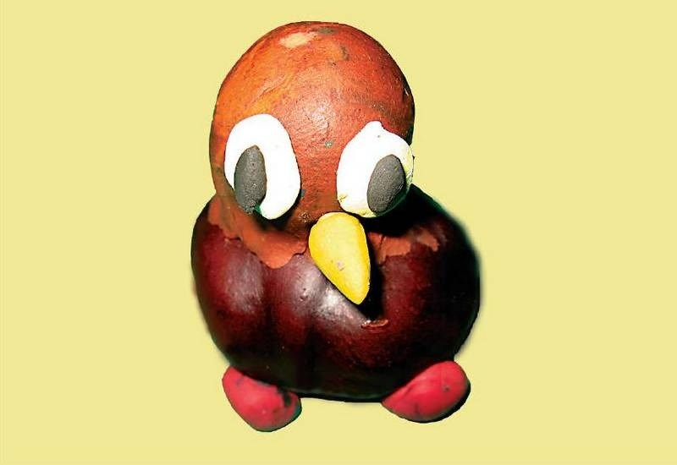
«Сова»
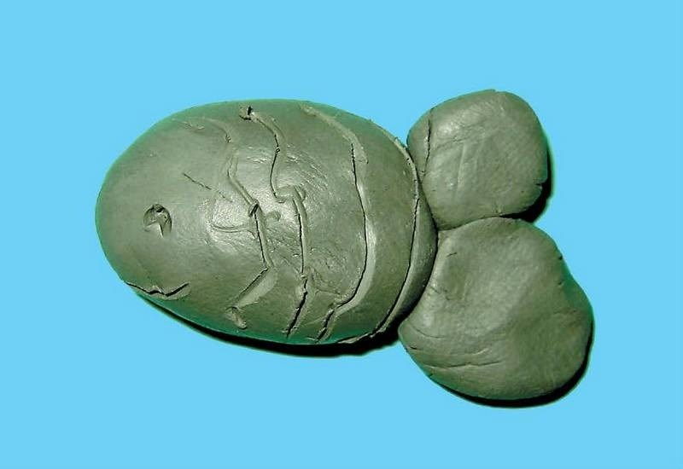
«Рыбка»
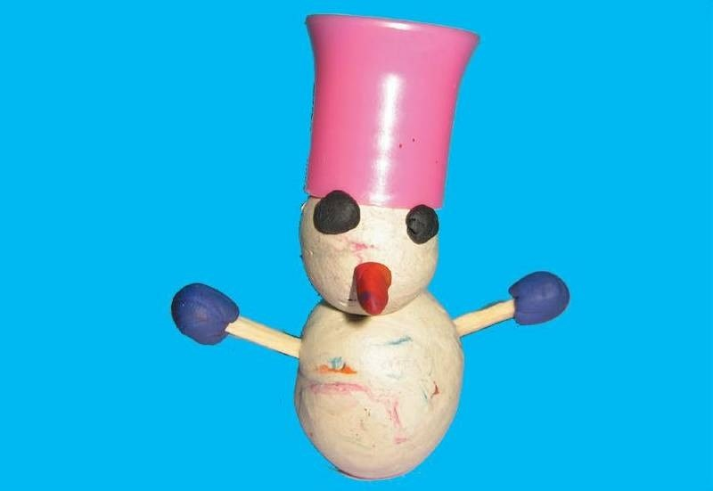
«Снеговик»

